

**Instituto Politécnico Nacional**

*Unidad Profesional Interdisciplinaria en Ingeniería y Tecnologías Avanzadas*

Dispositivos programables

**Reporte**

Implementación de filtro IIR con estructura en cascada y procesamiento por muestra

**Alumno**

Alvarado Balbuena Jorge Anselmo

**Grupo**

4TV1

**Profesor**

Juan Manuel Madrigal Bravo

24/9/2018

**Simulación 1**

**Señal con interferencia**

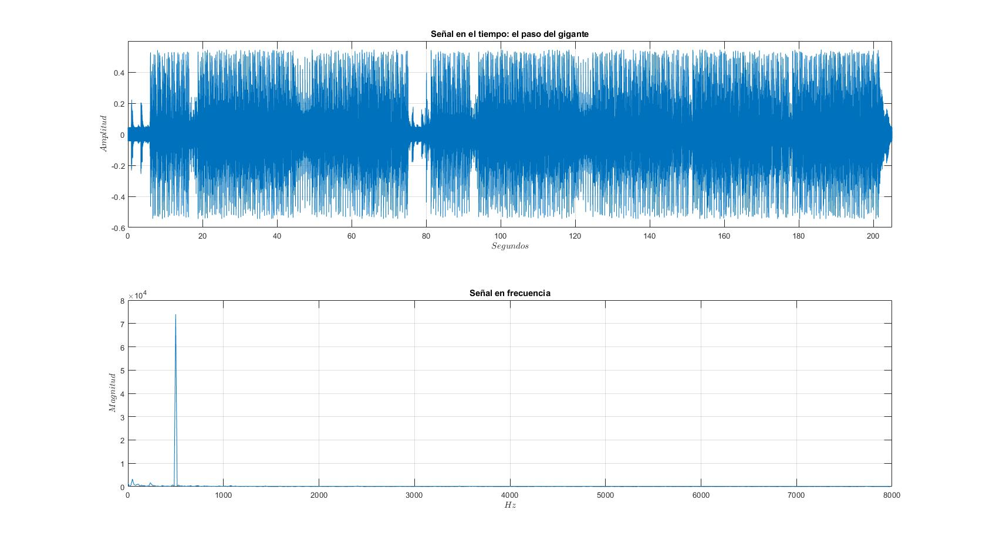

Ilustración 1 Señal original en el tiempo y la frecuencia

**Filtro FIR**

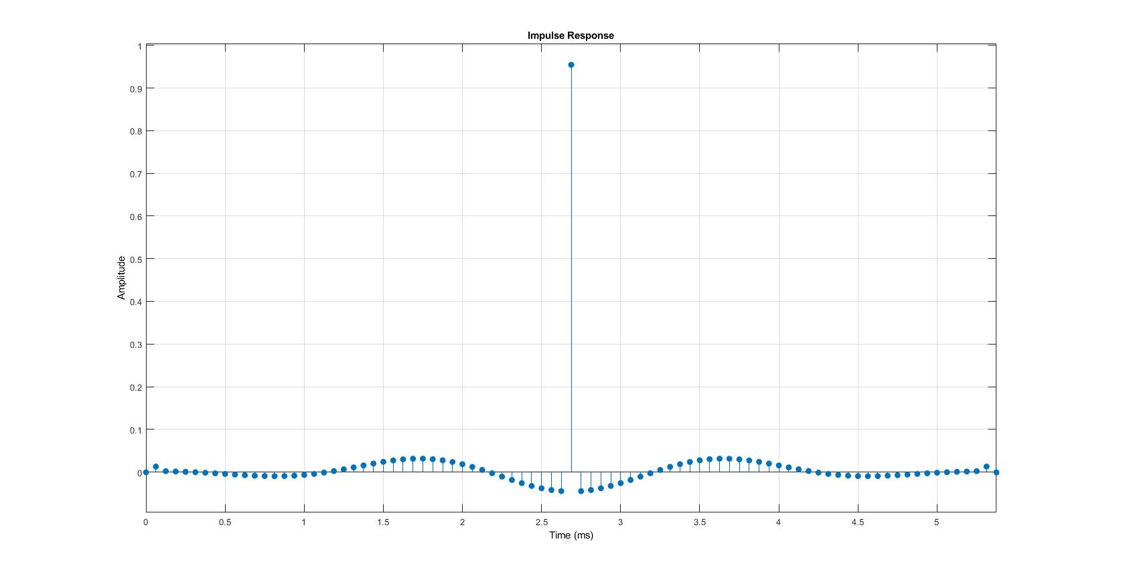

Ilustración 2 Respuesta al impulso.

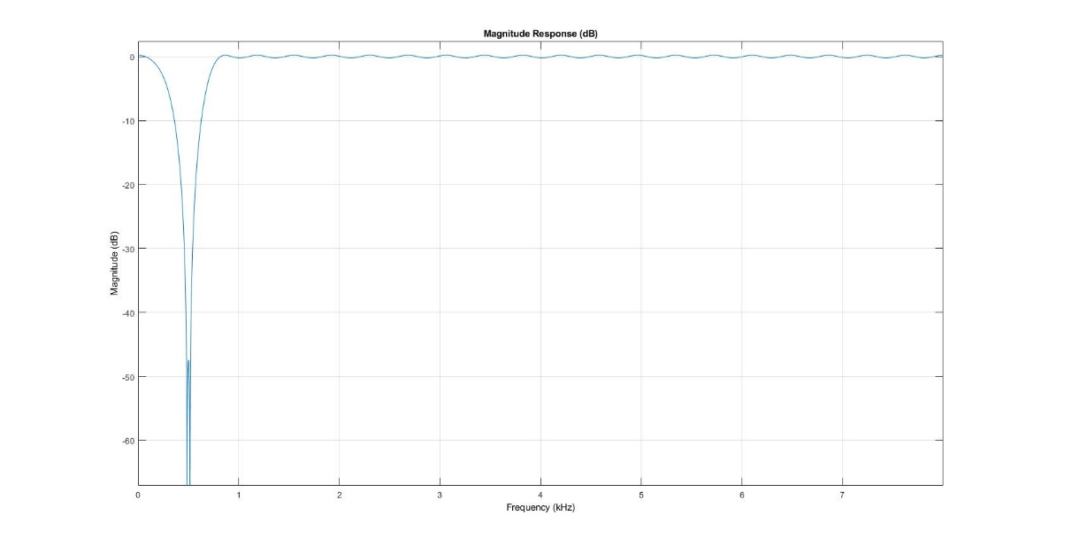

Ilustración 3 Respuesta en magnitud.

**Parámetros de configuración**

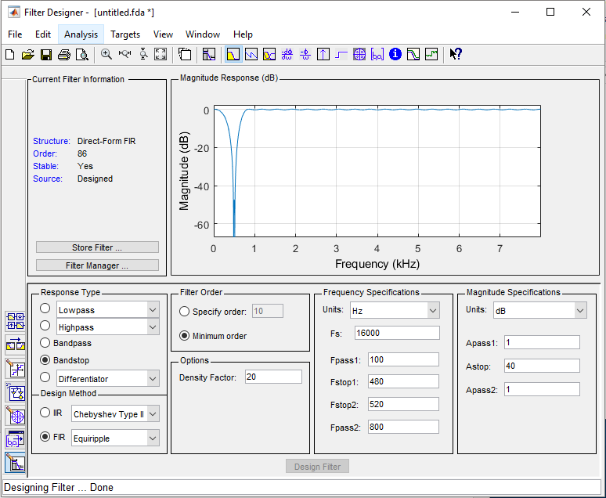

Ilustración 4 Parámetros de configuración de filtro FIR

**Señal aplicando el filtro FIR**

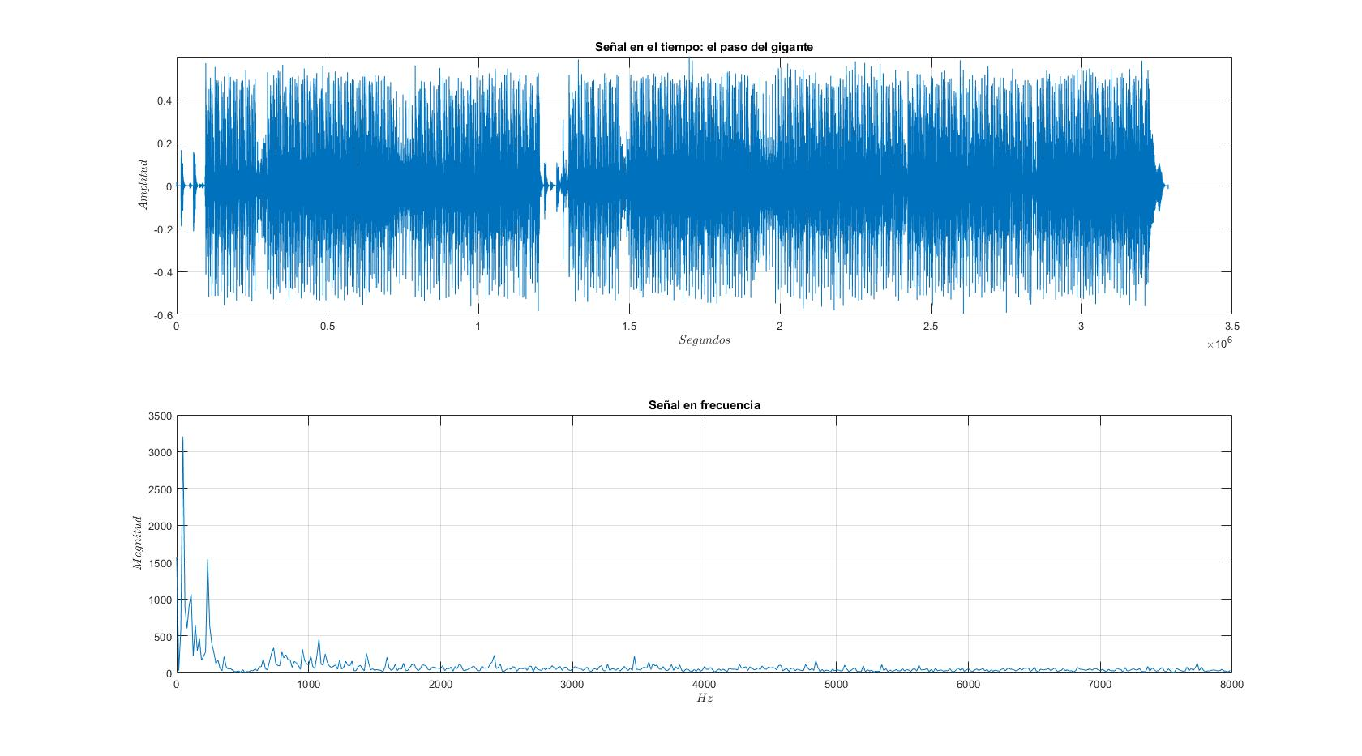

Ilustración 5 Señal resultante

**Código**

%% Escrbimos y leemos los coeficientes de la funcion de tranferencia/opcional

%dlmwrite('firCoeficientes1.txt', h, 'delimiter', ',', 'precision', 30);

hb1=dlmread('firCoeficientes1.txt');

%% Filtrejae FIR con procesamiento por muestra

lh=length(hb1);

[inputSample, Fs]=audioread('elpasofs16000Nb16_3.wav');

Nx=length(inputSample);

yy=conv(hb1,inputSample);

x=zeros(1,Nx+lh-1);

yv=[];

%% Filtraje por muestras

for n=1:Nx+lh-1

if(n<=Nx)

x(1)=inputSample(n);

else

x(1)=0;

end

y=0;

for k=1:lh

y=y+hb1(k)*x(k);

yv(n)=y;

end

for m=lh:-1:2

x(m)=x(m-1);

end

end

%% Graficas

figure(1);

x=inputSample';

n=0:1/Fs:length(x)/Fs-1/Fs;

subplot(2,1,1);

plot(n,x);

xlabel('$Segundos$','Interpreter','latex');

ylabel('$Amplitud$','Interpreter','latex');

title('Señal en el tiempo: el paso del gigante');

axis([0 205 -.6 .6]);

grid on;

[X,W]=freqz(x,1);

subplot(2,1,2);

plot(W*Fs/(2*pi),abs(X));

xlabel('$Hz$','Interpreter','latex');

ylabel('$Magnitud$','Interpreter','latex');

title('Señal en frecuencia');

grid on;

figure(2);

subplot(2,1,1);

plot(yv);

xlabel('$Segundos$','Interpreter','latex');

ylabel('$Amplitud$','Interpreter','latex');

title('Señal en el tiempo: el paso del gigante');

axis([0 3.5e6 -.6 .6]);

grid on;

[Y,W]=freqz(yv,1);

subplot(2,1,2);

plot(W*Fs/(2*pi),abs(Y));

xlabel('$Hz$','Interpreter','latex');

ylabel('$Magnitud$','Interpreter','latex');

title('Señal en frecuencia');

grid on;

%% Muestra depues de filtraje

sound(yv(1:160000), Fs);

**Filtro IIR**

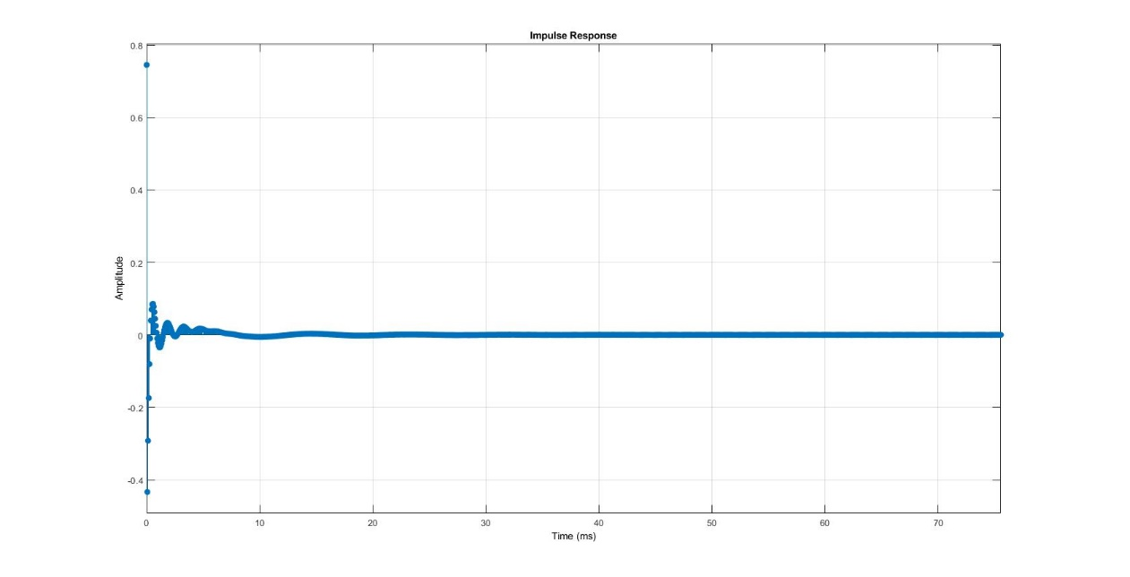

Ilustración 6 Respuesta al impulso

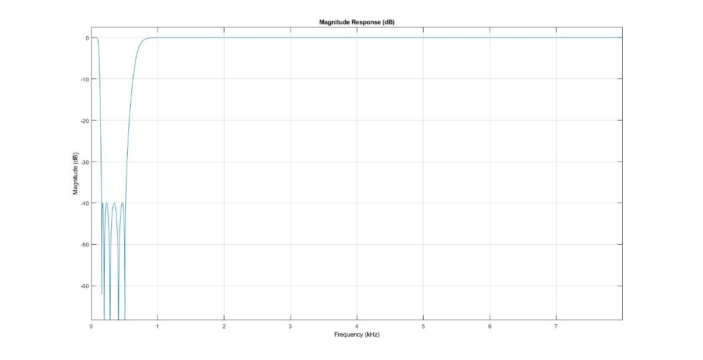

Ilustración 7 Respuesta en magnitud

**Parámetros de configuración**

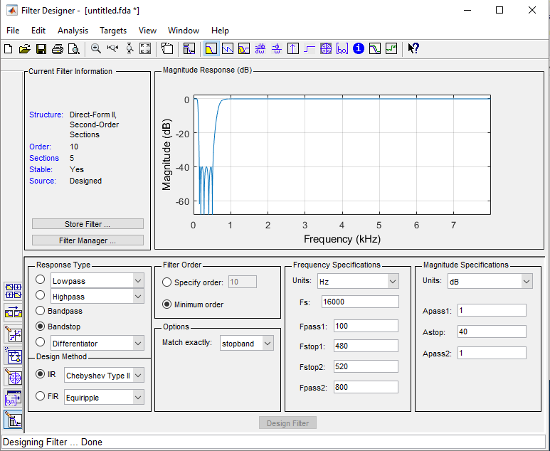

Ilustración 8 Parámetros de configuración de filtro IIR

**Señal aplicando el filtro IIR**

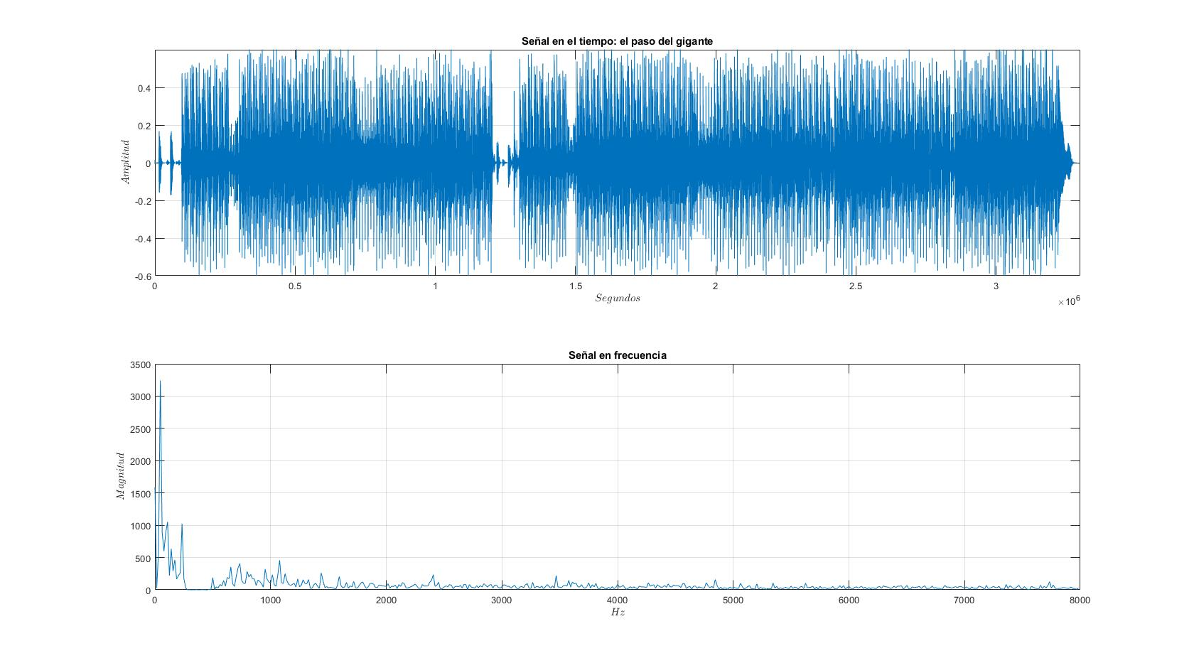

Ilustración 9 Señal resultante

**Código**

%% Escrbimos y leemos los coeficientes/opcional

% dlmwrite('iirb1.txt', Num, 'delimiter', ',', 'precision', 30);

% dlmwrite('iira1.txt', Den, 'delimiter', ',', 'precision', 30);

b1=dlmread('iirb1.txt');

a1=dlmread('iira1.txt');

%% Filtrejae FIR con procesamiento por muestra

[inputSample, Fs]=audioread('elpasofs16000Nb16_3.wav');

Na=length(b1);

Nx=length(inputSample);

yy=filter(b1,a1,inputSample);

u=zeros(1,Na);

yv=zeros(1,Na);

%% Filtraje por muestras

for n=1:Nx

x(1)=inputSample(n);

tempa=0;

tempb=0;

y=0;

for k=2:Na

tempa=tempa-a1(k)*u(k);

tempb=tempb+b1(k)*u(k);

end

u(1)=x(1)+tempa;

y=u(1)*b1(1)+tempb;

yv(n)=y;

for m=Na:-1:2

u(m)=u(m-1);

end

end

%% Graficas

figure(1);

x=inputSample';

n=0:1/Fs:length(x)/Fs-1/Fs;

subplot(2,1,1);

plot(n,x);

xlabel('$Segundos$','Interpreter','latex');

ylabel('$Amplitud$','Interpreter','latex');

title('Señal en el tiempo: el paso del gigante');

axis([0 205 -.6 .6]);

grid on;

[X,W]=freqz(x,1);

subplot(2,1,2);

plot(W*Fs/(2*pi),abs(X));

xlabel('$Hz$','Interpreter','latex');

ylabel('$Magnitud$','Interpreter','latex');

title('Señal en frecuencia');

grid on;

figure(2);

subplot(2,1,1);

plot(yv);

xlabel('$Segundos$','Interpreter','latex');

ylabel('$Amplitud$','Interpreter','latex');

title('Señal en el tiempo: el paso del gigante');

axis([0 3.3e6 -.6 .6]);

grid on;

[Y,W]=freqz(yv,1);

subplot(2,1,2);

plot(W*Fs/(2*pi),abs(Y));

xlabel('$Hz$','Interpreter','latex');

ylabel('$Magnitud$','Interpreter','latex');

title('Señal en frecuencia');

grid on;

%% Muestra depues de filtraje

sound(yv(1:160000), Fs);

**Simulación 2**

**Señal original**



Ilustración 10 Señal sin filtrar

**Señal filtrada**

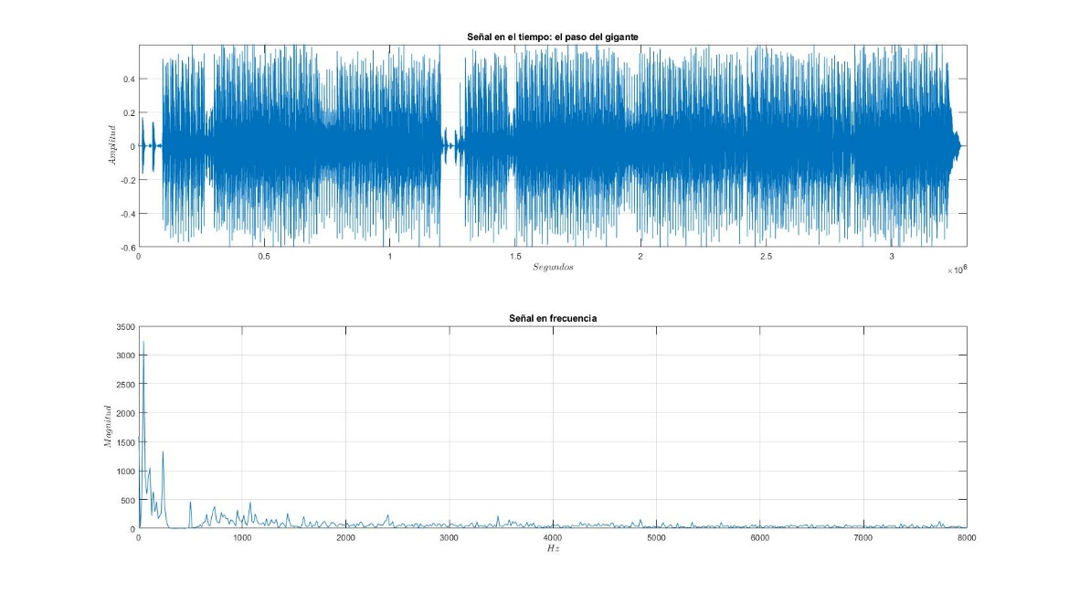

Ilustración 11 Señal filtrada

**Parámetros de filtro IIR utilizado**



Ilustración 12 Parámetros del filtro

**Filtro IIR**



Ilustración 13 Respuesta al impulso



Ilustración 14 Respuesta en magnitud

**Código**

%% Escrbimos y leemos los coeficientes/opcional

%dlmwrite('cacadab1.txt', Num, 'delimiter', ',', 'precision', 30);

%dlmwrite('cascada1.txt', Den, 'delimiter', ',', 'precision', 30);

b=dlmread('cacadab1.txt');

a=dlmread('cascada1.txt');

%% Iniciamos el filtraje IIR por muestra

[inputSample, Fs]=audioread('elpasofs16000Nb16_3.wav');

%inputSample=inputSample(1:10);

Na=length(a);

Nx=length(inputSample);

yy=filter(b,a,inputSample);

u=zeros(1,Na);

yv=zeros(1,Na);

for n=1:Nx

x(1)=inputSample(n);

tempa=0;

tempb=0;

for k=2:Na

tempa=tempa-a(k)*u(k);

tempb=tempb+b(k)*u(k);

end

u(1)=x(1)+tempa;

y=u(1)*b(1)+tempb;

yv(n)=y;

for m=Na:-1:2

u(m)=u(m-1);

end

%yy

%ye

%pause

end

% Prueba de audio

%sound(yv(1:160000), Fs);

%% Escrbimos y leemos la matriz y ganancia

%dlmwrite('ganancia.txt', G, 'delimiter', ',', 'precision', 30);

%dlmwrite('matriz.txt', SOS, 'delimiter', ',', 'precision', 30);

G=dlmread('ganancia.txt');

SOS=dlmread('matriz.txt');

%% Iniciamos el filtraje IIR en cascada

disp('Filtraje en cascada')

Ne=4;

gg=G';

bb=SOS(1:4,1:3);

aa=SOS(1:4,4:6);

uu=zeros(Ne,3);

yv=zeros(1,Na);

for n=1:Nx

x(1)=inputSample(n);

for e=1:Ne

temp1=0;

temp2=0;

for k=2:3

temp1=temp1-aa(e,k)*uu(e,k);

temp2=temp2+bb(e,k)*uu(e,k);

end

uu(e,1)=gg(e)*x+temp1;

ye=uu(e,1)*bb(e,1)+temp2;

yv(n)=ye;

for m=3:-1:2

uu(e,m)=uu(e,m-1);

end

x=ye;

end

%yy

%ye

%pause

end

figure(2);

subplot(2,1,1);

plot(yv);

xlabel('$Segundos$','Interpreter','latex');

ylabel('$Amplitud$','Interpreter','latex');

title('Señal en el tiempo: el paso del gigante');

axis([0 3.3e6 -.6 .6]);

grid on;

[Y,W]=freqz(yv,1);

subplot(2,1,2);

plot(W*Fs/(2*pi),abs(Y));

xlabel('$Hz$','Interpreter','latex');

ylabel('$Magnitud$','Interpreter','latex');

title('Señal en frecuencia');

grid on;

% Prueba de audio

sound(yv(1:160000), Fs);